第5节 直线、平面垂直的判定与性质
（时间：60分钟，满分：90分）
[备注：单选、填空题5分，多选题6分]
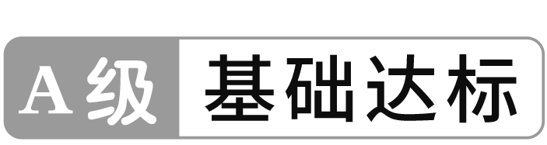
1.已知互相垂直的平面α，β交于直线l.若直线m，n满足m∥α，n⊥β，则（ ）
A.m∥l B.m∥n
C.n⊥l D.m⊥n

2.（2024·天津高考6题）若m，n为两条直线，α为一个平面，则下列结论中正确的是（ ）
A.若m∥α，n∥α，则m⊥n
B.若m∥α，n∥α，则m∥n
C.若m∥α，n⊥α，则m⊥n
D.若m∥α，n⊥α，则m与n相交

3.如图，在斜三棱柱ABC-A₁B₁C₁中，∠BAC＝90°，BC₁⊥AC，则C₁在底面ABC上的射影H必在（ ）
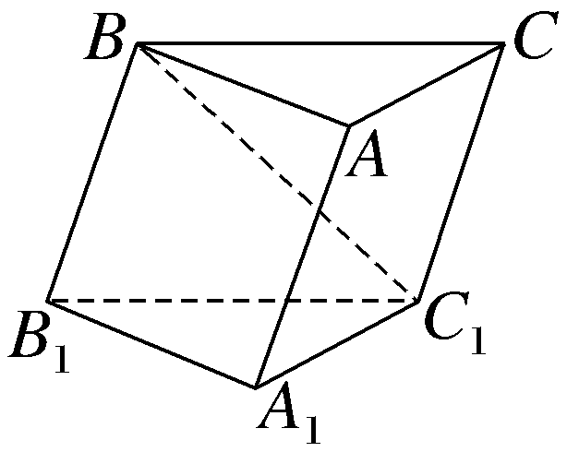
A.直线AB上 B.直线BC上
C.直线AC上 D.△ABC内部（不含边界）

4.如图，在四面体C-OAB中，OA⊥OB，OA⊥OC，OB⊥OC且OA＝OB，D为四面体C-OAB外一点，要使CD⊥AB，需要添加的条件是（ ）
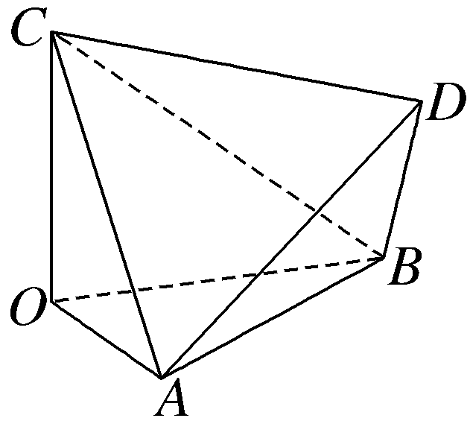
A.CD⊥OC B.CD＝OC
C.DA＝DB D.DA⊥DB

5.在空间四边形ABCD中，平面ABD⊥平面BCD，且DA⊥平面ABC，则△ABC的形状是（ ）
A.锐角三角形 B.直角三角形
C.钝角三角形 D.不能确定

6.〔多选〕如图，直线PA垂直于以AB为直径的圆所在的平面，C为圆上异于A，B的任一点，则下列关系中正确的是（ ）
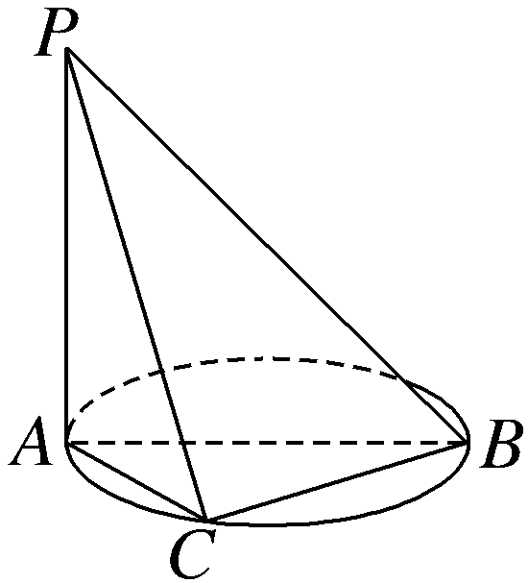
A.PA⊥BC
B.BC⊥平面PAC
C.AC⊥PB
D.BC⊥PC

7.〔多选〕如图，在正方体中，O为底面的中心，P为所在棱的中点，M，N为正方体的顶点.则满足MN⊥OP的是（ ）
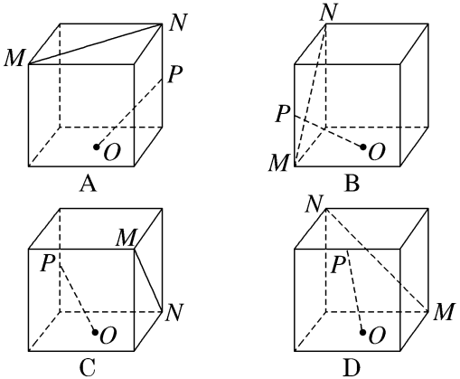

8.如图，在三棱锥P-ABC中，平面PAB⊥平面PBC，若PB⊥BC，则△ABC的形状为 .
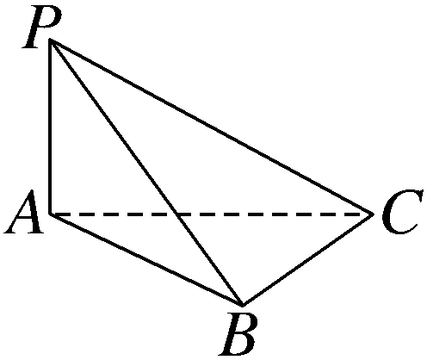

9.在四面体P-ABC中，PA＝PB＝PC，底面△ABC为等腰直角三角形，AC＝BC，O为AB中点，请从以下平面中选出两个相互垂直的平面 .（只填序号）
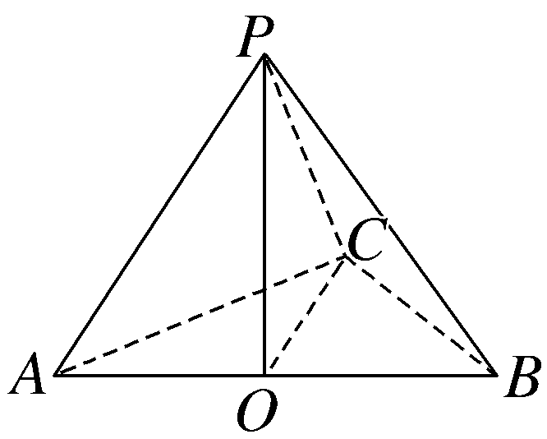
①平面PAB；②平面ABC；③平面PAC；④平面PBC；⑤平面POC.

10.（13分）如图，在四棱锥P-ABCD中，PA⊥平面ABCD，底面ABCD为菱形，E为CD的中点.
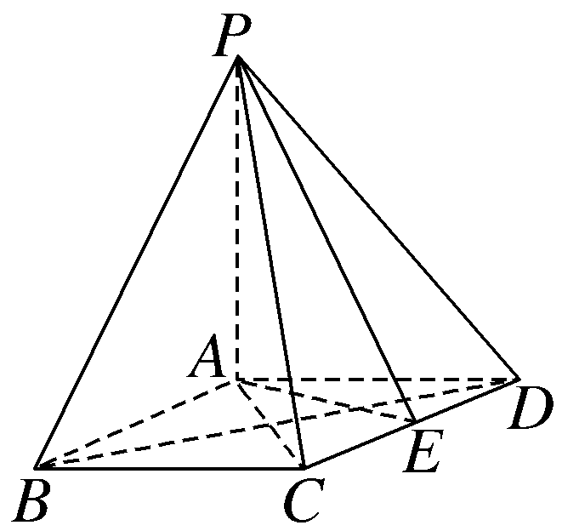
（1）求证：BD⊥平面PAC；
（2）若∠ABC＝60°，求证：平面PAB⊥平面PAE.
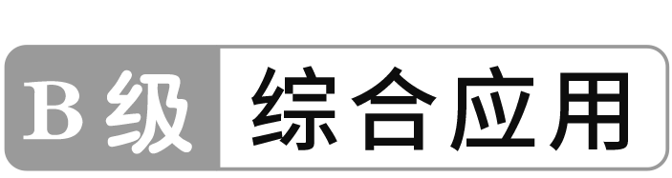
11.在正方体ABCD-A₁B₁C₁D₁中，M，N分别是棱DD₁和线段BC₁上的动点，则满足与DD₁垂直的直线MN（ ）
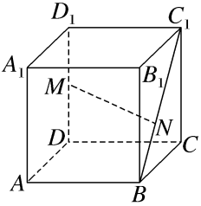
A.有且仅有1条
B.有且仅有2条
C.有且仅有3条
D.有无数条

12.在四棱锥P-ABCD中，PA⊥平面ABCD，底面各边都相等，M是PC上的一动点，当点M满足 时，平面MBD⊥平面PCD.

13.〔创新交汇〕在长方体ABCD-A₁B₁C₁D₁中，已知AB＝2，BC＝t，若在线段AB上存在点E，使得EC₁⊥ED，则实数t的取值范围是 .

14.（15分）（2026·湖北武汉模拟）如图，三棱柱ABC-A₁B₁C₁的侧面BCC₁B₁是平行四边形，BC₁⊥CC₁，BC₁⊥A₁C，且E，F分别是BC，A₁B₁的中点.
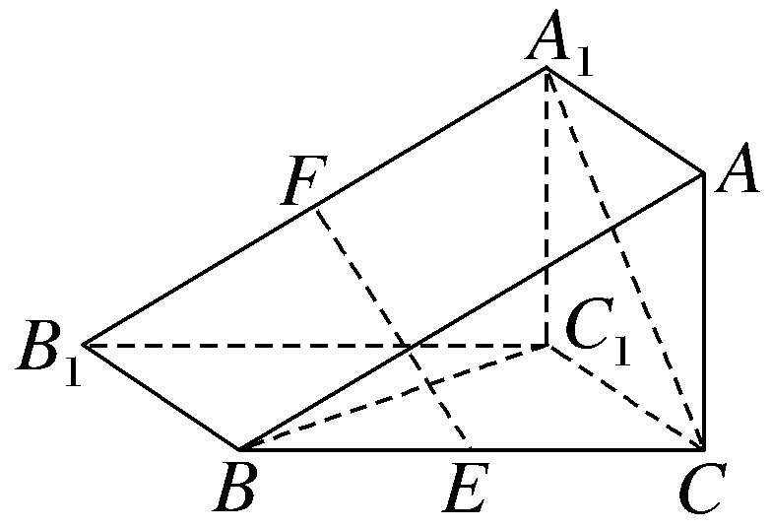
（1）求证：EF∥平面A₁C₁CA；
（2）在线段AB上是否存在点P，使得BC₁⊥平面EFP？若存在，求出$\frac{AP}{AB}$的值；若不存在，请说明理由

